**LePoker斗地主项目需求文档**

**约局功能说明**

|  |  |  |  |
| --- | --- | --- | --- |
| **更新信息** | | | |
| 当前版本 | 更新日期 | 作者 | 更新概要 |
| V1.0 | 2017/04/21 | 张学明 | 文档创建 |

目录

1. 文档概述 3

2. 界面示意 3

2.1 入口 3

## 文档概述

本文档主要对斗地主项目的玩家详细功能进行说明，核心目的是描述功能需求，为美术和程序工作提供确定的内容。

## 界面示意

### 入口

游戏主界面下方导航栏正中心的图标为约局和组局功能的入口：

**2.1.1**默认界面分为两个部分，分别是加入牌局和组局：

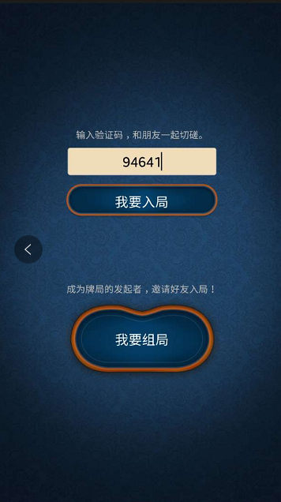

1. 玩家可以通过输入验证码直接加入房间。验证码为6位数字，如玩家输入不正确或者当前房间状态为已结束不能进入，都需要给与玩家提示。
2. 我要组局。玩家可以通过点击我要组局按钮进行开局选择。
3. 在“我要组局”下方放置如下图所示的“现有牌局”，这里将显示我加入的和自己创建的牌局。展开后的界面参考发现界面的牌局展示逻辑。



**2.1.2**组局界面的功能和俱乐部中管理员开局功能界面相似，如下图所示：



1. 此处和俱乐部开局界面功能稍有不同。此处牌局类型没有主播场这个选项，下方也没有“只有管理员可以创建牌局”这样的提示。玩家只要积分足够缴纳服务费则可以创建牌局。请注意，玩家组局成功尚未开始牌局只是暂扣服务费，只有当牌局正式开始后才真正扣除服务费。
2. 此处创建的牌局如在10分钟以内未开始则自动取消当前牌局，同时返还服务费。服务费以邮件方式返还。
3. 玩家创建牌局时需要进行校验，如当前已经有“未开始”的牌局，则提示玩家需要先取消牌局才能创建新牌局。
4. 创建成功后自动跳转到房间牌局界面。